

石河子大学信息科学与技术学院
<数据挖掘>课程实验报告

实验名称： | 实验2 数据预处理
学生姓名： | 卢瑶
学 号： | 20211018341
学 院： | 信息科学与技术学院
专业年级： | 计科2021级 5 班
指导教师： | 刘雅辉
完成日期： | 2024.3.15

实验2 数据预处理
- 实验目的
掌握数据预处理的步骤，以及每个步骤所使用的方法。
- 实验原理
现实世界中的数据库极易受噪声、缺失值和不一致数据的侵扰，低质量的数据将导致低质量的挖掘结果。为提高数据质量进而提高挖掘结果的质量，产生了大量数据预处理技术，如数据清理、数据集成、数据规约、数据变换等。
- 数据清洗是填充缺失的值、光滑噪声并识别离群点、纠正数据中的不一致。
- 数据集成是将多个数据源中的数据结合起来放在一个一致的数据存储中。
- 数据规约用来得到数据集的规约表示，它小得多，但仍接近于保持原始数据的完整性。
- 数据变换即数据被变换成适合于数据挖掘的形式。
在数据挖掘之前使用这些数据处理技术，可以显著地提高挖掘模式的总体质量，减少实际挖掘所需要的时间。
- 实验环境
使用Java，Python或其他工具
- 实验数据
数据集：labor.txt
- 实验内容
- 数据清洗
缺失值处理：处理labor.txt中的属性缺失值。
- 针对数值型属性使用与给定元组属同一类的所有样本的属性均值或中位数填充；
- 针对标称型属性使用与给定元组属同一类的所有样本的属性值最多的填充。
处理后的数据保存为labor_qs.txt
- 数据集成
使用labor_qs.txt中的数据，去掉所有标称属性后进行相关系数分析，列出相关系数矩阵，并说明哪些属性相关，相关系数是多少。
- 数据规约
主成分分析（PCA）：使用labor_qs.txt中的数据，去掉所有标称属性后进行主成分分析，源数据由最初的8维变成了几维，将分析后将数据保存到labor_qs_fx.txt。
- 数据变换
数据规范化：对labor_qs.txt中数值型的数据shift-differential进行z分数规范化，其余数值型的数据进行最小-最大规范化，规范化后的数据保存到labor_qs_gf.txt。
- 实验步骤和结果及结果分析
6.1 数据清洗
要求：将数值型属性使用与给定元组属同一类的所有样本的属性均值或中位数填充；将标称型属性使用与给定元组属同一类的所有样本的属性值最多的填充。

填充结果如下图所示：
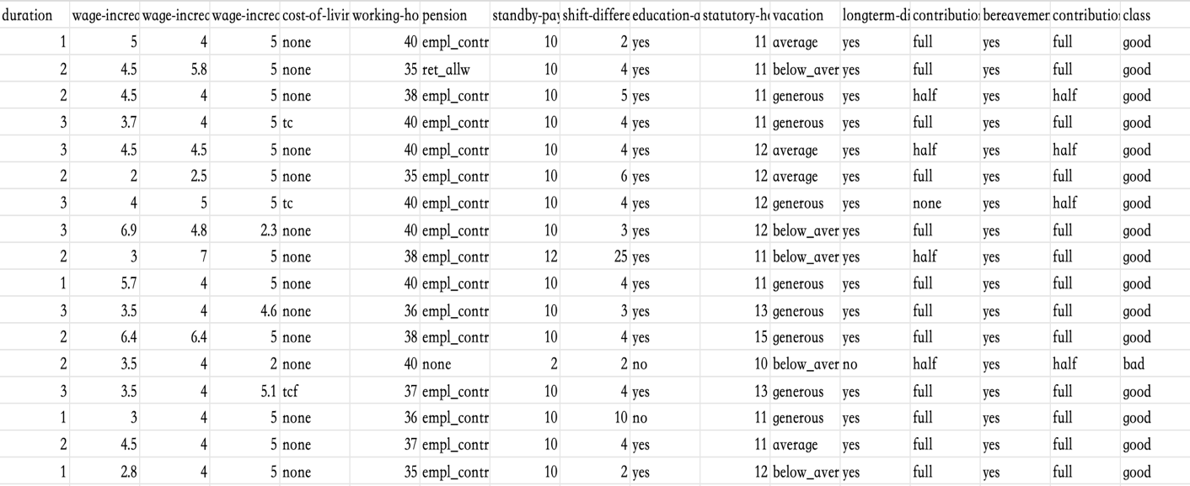
图 1 数据清洗后的结果

6.2 数据集成
要求：使用labor_qs.txt中的数据，去掉所有标称属性后进行相关系数分析，列出相关系数矩阵，并说明哪些属性相关，相关系数是多少。

去掉标称数据后，利用python绘出定量数据的相关性矩阵如下所示：
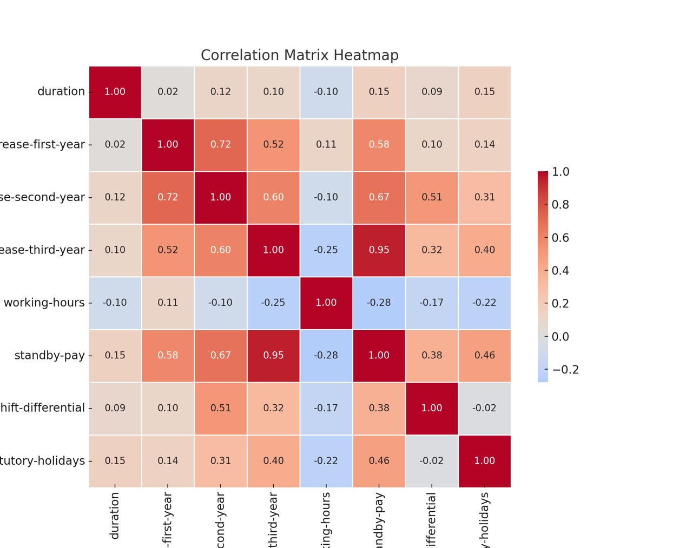
图 2定量数据的相关系数矩阵

从以上图片中，我们可以看到：
- 工资增长率（第一年）与工资增长率（第二年）具有较强的正相关性（相关系数约为 0.716）。这表明，如果第一年的工资增长率较高，那么第二年的工资增长率通常也较高。
- 工资增长率（第一年）与工资增长率（第三年）之间存在中等程度的正相关性（相关系数约为 0.522）。这意味着第一年的工资增长在一定程度上可以预测第三年的工资增长。
- 工资增长率（第二年）与工资增长率（第三年）之间也显示出较强的正相关性（相关系数约为 0.601）。这说明第二年的工资增长情况很可能与第三年的相似。
- 工资增长率（第三年）与待命支付之间有非常强的正相关性（相关系数约为 0.945）。这是矩阵中最强的相关性，表明如果某个员工在第三年获得较高的工资增长，他们很可能也会有较高的待命支付。
- 其他的相关性较弱，例如工作小时数与各种工资增长率和待命支付之间的关系较弱。这意味着工作时间可能不直接影响工资增长或待命支付。

6.3 数据规约
要求：基于主成分分析（PCA），使用labor_qs.txt中的数据，去掉所有标称属性后进行主成分分析，源数据由最初的8维变成了几维，将分析后将数据保存到labor_qs_fx.txt。

我们发现8纬的数据3纬即可表示大部分的信息，那么我们基于PCA将数据将到3纬，降纬后的部分数据如下表所示：

表 1 PCA降为3纬后的部分数据展示
PC1 | PC2 | PC3
0.627750554 | -1.497509748 | -0.91155214
1.846846367 | 0.180435095 | 0.27386289
0.999084117 | -0.253883597 | 0.020982128
0.730556911 | 0.012388406 | -0.279225183
1.375957265 | -0.063702905 | -0.774170983
0.187033679 | 2.088187642 | 0.276317521
1.443922762 | 0.011758977 | -0.638861192
1.163959005 | -1.065251935 | -1.152975503
3.612102779 | -0.296249658 | 5.183888554
0.973130358 | -1.747753154 | -0.555160333
1.15699214 | 1.787196481 | -0.969591003
3.311889787 | -0.174786008 | -1.946294059
-1.893109285 | -0.946505531 | 0.081372986

6.4 数据变换
要求：数据规范化：对labor_qs.txt中数值型的数据shift-differential进行z分数规范化，其余数值型的数据进行最小-最大规范化，规范化后的数据保存到labor_qs_gf.txt。

规范化后的前10行数据，如下图所示：
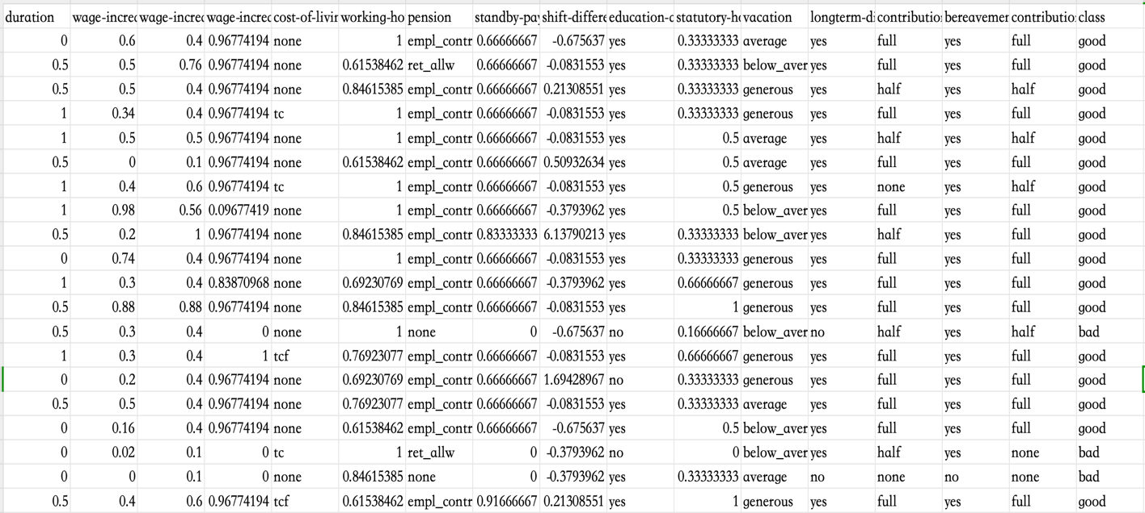
图 3 Z规范和最大-最小规范后的数据展示图

七、本次实验的主要收获和体会或者有何建议。
通过这次实验，我对数据预处理的步骤和方法有了深入的了解和实践。首先，我明白了数据清洗的重要性，包括填充缺失值、光滑噪声、识别和处理离群点以及纠正数据中的不一致性。我学会了如何针对数值型和标称型属性采用不同的策略来填充缺失值，这是确保数据质量的关键步骤。
在数据集成环节，我理解了将来自多个数据源的数据合并到一个一致的数据存储中的重要性。这有助于我更全面地理解数据，并为后续的分析提供了更丰富的信息基础。
数据规约部分教会了我如何有效减少数据集的规模而不损失重要信息。通过主成分分析（PCA），我学会了如何从多维数据中提取关键信息，并且理解了降维的概念及其在数据分析中的重要性。
最后，数据变换部分让我掌握了数据规范化的技巧，包括z分数规范化和最小-最大规范化。这些技巧对于后续的数据分析和挖掘工作至关重要，因为它们可以提高算法的效率和准确性。
整体而言，这次实验不仅加深了我对数据预处理技术的理解，还增强了我的实践能力。我认识到了数据预处理在数据分析和挖掘中的重要性，以及它在提高数据质量和挖掘结果质量中的关键作用。我也意识到，在处理实际问题时，每一步的细节都至关重要，正确的数据预处理步骤可以大大提高最终结果的质量和有效性。这次实验经验将对我的未来学习和工作产生深远的影响。

